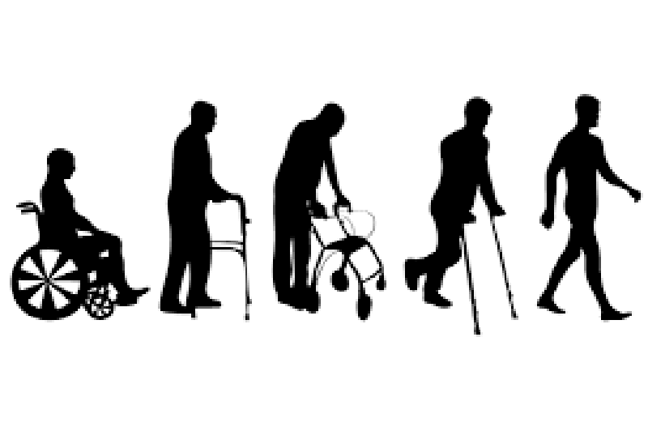

ОБЕСПЕЧЕНИЕ ИНВАЛИДОВ ТЕХНИЧЕСКИМИ СРЕДСТВАМИ СОЦИАЛЬНОЙ РЕАБИЛИТАЦИИ

Обеспечение техническими средствами социальной реабилитации осуществляется в соответствии с Законом Республики Беларусь «О государственных социальных льготах, правах и гарантиях для отдельных категорий граждан», а также постановлением Совета Министров Республики Беларусь от 11 декабря 2007 г. № 1722 «О государственном реестре (перечне) технических средств социальной реабилитации и порядке обеспечения ими отдельных категорий граждан».

Перечень технических средств социальной реабилитации включает в себя:

1) средства для передвижения (кресла-коляски, а также велоколяски различных модификаций, ходунки и др.);

2) реабилитационные приспособления (прикроватные столики, подъемные перекладины к кровати, сиденья для ванны, поручни для туалета, ванной, душевой и др.);

3) средства реабилитации для граждан с нарушениями органов зрения и слуха (часы с синтезатором речи; устройство для прослушивания озвученной литературы (плеер); сотовый телефон с программным обеспечением, синтезирующим речь (смартфон); телефон с усилителем звука и др.)

Потребность в технических средствах реабилитации определяется медико-реабилитационными экспертными комиссиями либо врачебно-консультативными комиссиями (ВКК) государственного органа здравоохранения по месту жительства.

Право на обеспечение средствами реабилитации имеют граждане Республики Беларусь, иностранные граждане и лица без гражданства, постоянно проживающие на территории Республики Беларусь, в соответствии с регистрацией по месту жительства (месту пребывания).

Согласно законодательству средства реабилитации могут предоставляться бесплатно, а также на льготных условиях с оплатой 50%, 25% и 20% от стоимости.

Для обеспечения средствами реабилитации гражданину необходимо обратиться с заявлением в центр, представив следующие документы:

1) индивидуальную программу реабилитации инвалида либо заключение ВКК;

2) паспорт или иной документ, удостоверяющий личность;

3) свидетельство о рождении ребенка и паспорт одного из родителей при обеспечении средствами реабилитации ребенка-инвалида в возрасте до 18 лет;

4) удостоверение (свидетельство) инвалида, вкладыш к нему для граждан, имеющих право на льготы;

5) трудовую книжку (при необходимости).

Прием заявлений об обеспечении техническими средствами социальной реабилитации осуществляется по адресу:
г. Могилев, ул. Заводская, д. 23а, каб. 102
телефон № 74-52-53
Балабенко Екатерина Андреевна, специалист по социальной работе.
режим работы ежедневно – с 8:00 до 17:00
(обеденный перерыв – с 13:00 до 14:00)
выходной: суббота, воскресенье.

